ΣΥΛΛΟΓΟΣ ΕΚΠΑΙΔΕΥΤΙΚΩΝ Π.Ε. «Γ. ΣΕΦΕΡΗΣ» Αρ.Πρωτ. 25 Ν. Ιωνίας – Ηρακλείου – Mεταμόρφωσης – Λυκόβρυσης Ν. Ιωνία 24/1/2017 Μουταλάσκη 64 Ν. Ιωνία Προς : τα μέλη μας, 6983026656 τον τύπο
mail : segseferis@gmail.com ή gseferisedu@gmail.com www.gseferisedu.blogspot.gr

ΣΤΗΡΙΖΟΥΜΕ ΤΟΝ ΑΓΩΝΑ ΤΩΝ ΑΓΡΟΤΩΝ
Συναδέλφισσες, συνάδελφοι
Οι φτωχοί, μικρομεσαίοι αγρότες της πατρίδας μας, με απόφαση της Πανελλαδικής Επιτροπής των Μπλόκων τους, έχουν βγει και πάλι στους δρόμους δίνοντας αγώνα για την επιβίωσή τους! | 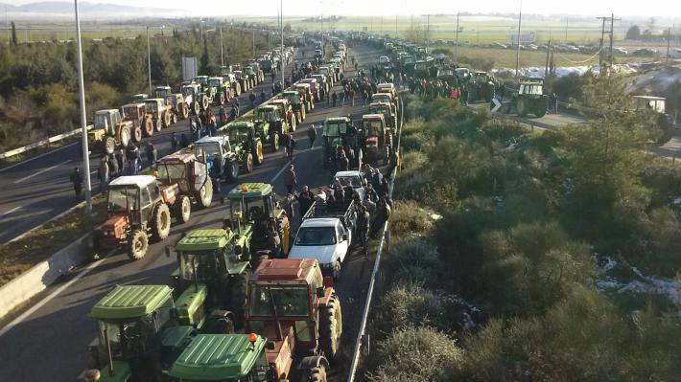
Η εφαρμογή των μνημονίων και της Κοινής Αγροτικής Πολιτικής της ΕΕ τους οδηγεί στη φτώχεια και στην εξαθλίωση. Μόνο για φέτος, καλούνται να πληρώσουν:
- Αυξημένες από 23,1% έως 27,3% ασφαλιστικές εισφορές στον ΟΓΑ, με σταδιακό τριπλασιασμό τους μέχρι το 2022.
- Διπλάσιο σχεδόν φόρο, με τον φορολογικό συντελεστή από το 13% στο 22%.
- Αυξημένο από 13% σε 24% τον ΦΠΑ για τα αγροτικά μέσα και εφόδια, με μείωση της επιστροφής φόρου κατανάλωσης καυσίμων ως την πλήρη κατάργησή της.
- Αυξημένο ΕΝΦΙΑ για τα οικόπεδα και τα χωράφια.
- Ειδικό φόρο στο κρασί και στο τσίπουρο.
- Πρόσθετο "περιβαλλοντικό" τέλος στο νερό άρδευσης και ύδρευσης.
- ΚΤΕΟ και για τα αγροτικά μηχανήματα. Επιχειρείται το ξεκλήρισμα της μικρομεσαίας αγροτιάς για τα κέρδη των μεγάλων αγροτοεπιχειρηματιών που συγκεντρώνουν τη γη και την παραγωγή στα χέρια τους.
Κυβέρνηση, μεγαλοεργοδοσία και ΜΜΕ που τους στηρίζουν ξεκίνησαν αμέσως τη γνωστή προσπάθεια του "κοινωνικού αυτοματισμού" και της συκοφάντησης.
Το Δ.Σ. καλεί όλους τους συν/φους να στηρίξουν μαζικά τα αγροτικά μπλόκα και τις αγροτικές κινητοποιήσεις και μαζί με τους υπόλοιπους εργατοϋπάλληλους, τους αυτοαπασχολούμενους και τους μικρούς επαγγελματίες να ακυρώσουμε την επιχείρηση διαίρεσης του λαού και την προσπάθεια υπονόμευσης των αγώνων του. Να υψώσουμε κοινό μπλόκο στην πολιτική κυβέρνησης, ΕΕ, ΔΝΤ που υπαγορεύεται από τους βιομήχανους τους εφοπλιστές και τους τραπεζίτες και φορτώνει συνεχώς νέα βάρη στις πλάτες μας.
Οι κοινοί αγώνες που δώσαμε με τις γενικές απεργίες, το μεγαλειώδες πανελλαδικό-πανεργατικό- παναγροτικό συλλαλητήριο με την κάθοδο των τρακτέρ στην Αθήνα, μπροστά στο νόμο-λαιμητόμο για το Ασφαλιστικό, δείχνουν τον δρόμο:
Να ενισχύσουμε τη συμμαχία μας διεκδικώντας κάλυψη των απωλειών μας, κατάργηση όλων των αντεργατικών -αντιλαϊκών νόμων, την ικανοποίηση όλων των σύγχρονων λαϊκών αναγκών.
ΕΡΓΑΤΙΑ – ΑΓΡΟΤΙΑ ΜΙΑ ΦΩΝΗ ΚΑΙ ΜΙΑ ΓΡΟΘΙΑ!

O ΠΡΟΕΔΡΟΣ Η ΓΡΑΜΜΑΤΕΑΣ

ΚΩΣΤΑΣ ΚΑΤΙΜΕΡΤΖΟΓΛΟΥ ΝΤΙΑΝΑ ΛΙΑΚΟΥ

